Информация
об участии во Всероссийском экологическом диктанте МБОУ «СОШ с. Куртат».
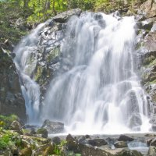
Учащиеся 7-11 классов в количестве 29 человек под руководством учителя географии Базиевой Азы Бимболатовны приняли участие в экологическом диктанте

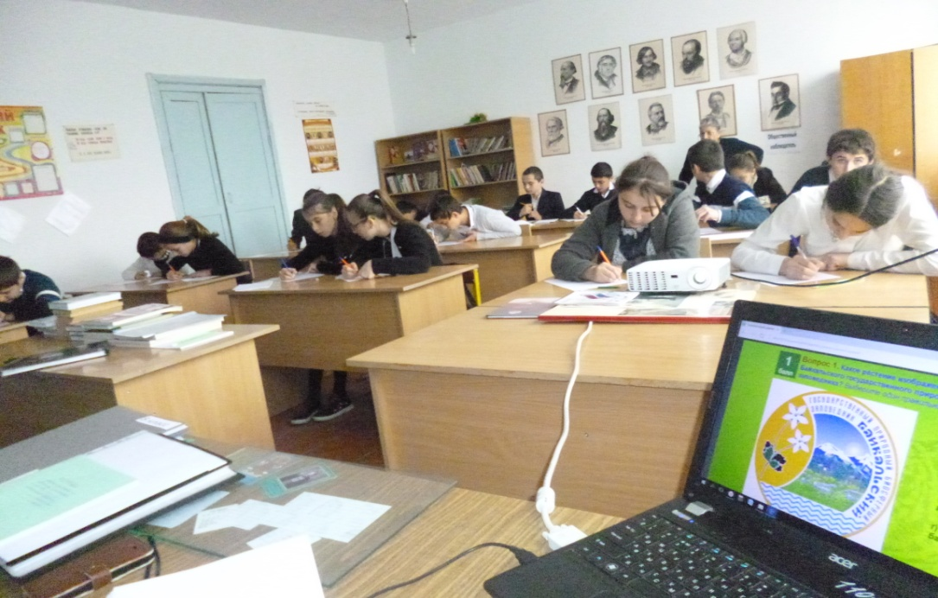
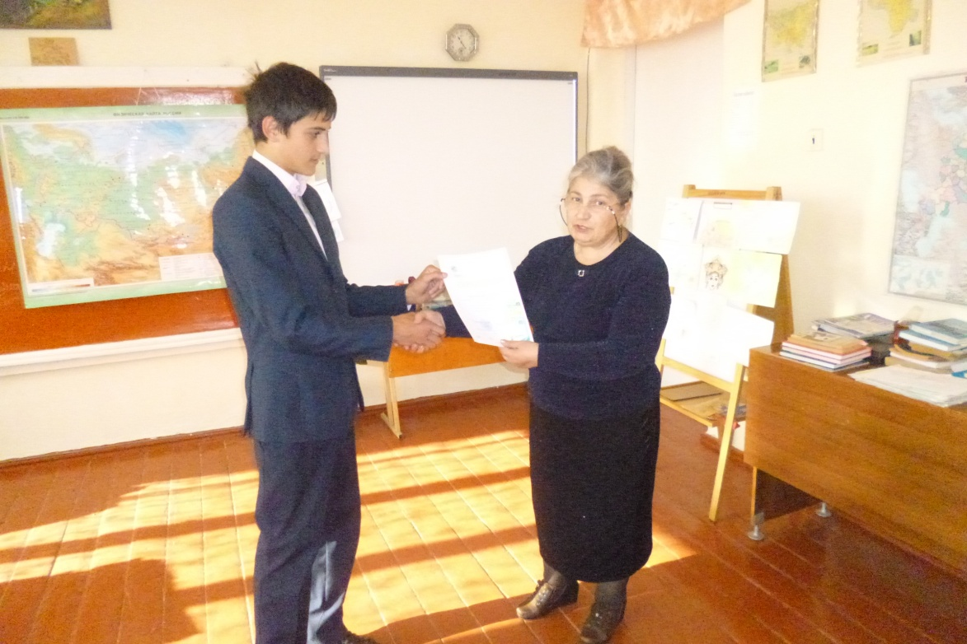

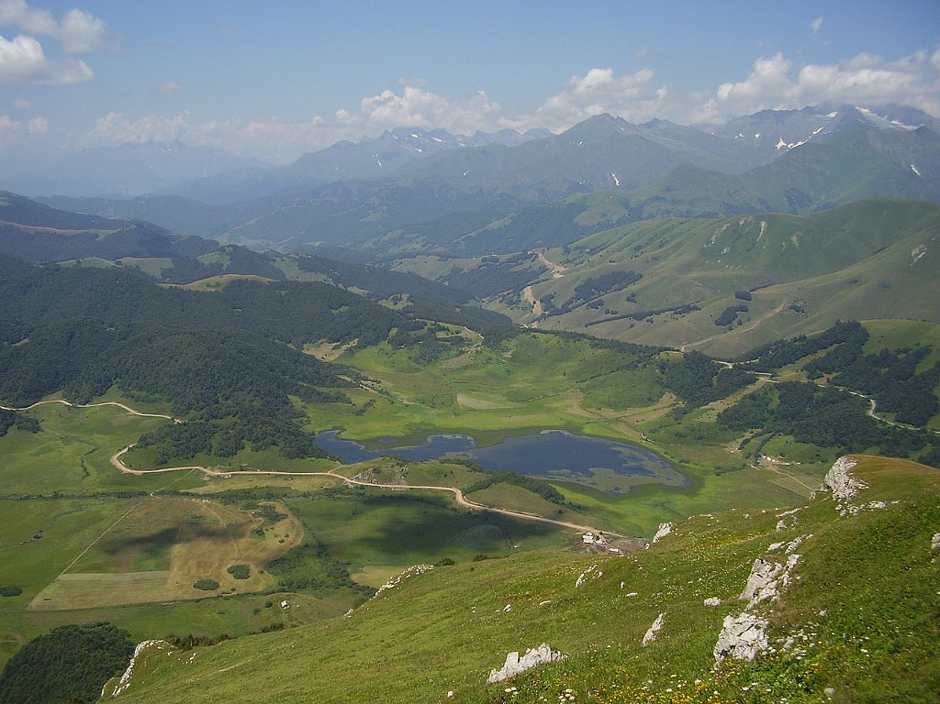
Директор школы Хамикоева Д.Н

